PMM3 vs MLE-TN: порівняння напівпараметричного і параметричного оцінювання параметрів лінійної регресії при похибках із двочастинним нормальним розподілом
Serhii Zabolotnii¹[0000-0003-0242-2234], Anatolii Chepynoha ²[0000-0003-3921-6557] and Pavlo Klopotovskyi²[0000-0002-4958-2377],
¹ Cherkasy State Business College, Cherkasy, Ukraine
² Cherkasy State Technological University, Cherkasy, Ukraine
zabolotniua@gmail.com
Abstract. Розглядається задача оцінювання вектора параметрів лінійної регресії при симетричних негауссових похибках з двочастинним нормальним розподілом (Two-piece Normal, TN). Порівнюються три методи: метод найменших квадратів (МНК/OLS), метод максимального правдоподібності для TN-розподілу (MLE-TN) та метод поліноміальної максимізації третього ступеня (PMM3). MLE-TN є повністю параметричним і потребує правильної специфікації функціональної форми розподілу, тоді як PMM3 – напівпараметричний і ґрунтується лише на моментах 2-го, 4-го та 6-го порядків. Теоретично показано, що PMM3 досягає до 95.5% зниження дисперсії порівняно з МНК при $λ$ = 5 (TN-параметр форми), а MLE-TN забезпечує до 28× перевагу при великих λ. Проведено Монте-Карло дослідження (M = 500, n ∈ {46, 100, 200, 500}), яке підтвердило теоретичні передбачення: емпіричний коефіцієнт g₃ збігається з теоретичним при n ≥ 100. Показано, що PMM3 є робастним при неправильній специфікації (ARE ≈ 1.0), тоді як MLE-TN може бути неефективним. На реальних даних (ірис Фішера, n = 50, $γ_{4}=-0.966$) PMM3 досягає 43% зниження дисперсії за бутстрепом та покращення LOO-CV на 2.3% порівняно з МНК. Визначено емпіричний поріг ефективності PMM3: $γ_{4}≲-0.7$.
Keywords: метод поліноміальної максимізації, лінійна регресія, двочастинний нормальний розподіл, метод максимального правдоподібності, ефективність оцінювання, робастність, Монте-Карло.
- Introduction
Класичний метод найменших квадратів (МНК), запропонований Гаусом (1809), є оптимальним лінійним незміщеним оцінювачем (BLUE) за умови гауссового розподілу похибок. Проте Cox і Hinkley (1968) показали, що ефективність МНК суттєво залежить від форми розподілу похибок: при відхиленні від нормальності МНК втрачає асимптотичну оптимальність, тоді як альтернативні оцінювачі, що використовують старші моменти, можуть забезпечити значно нижчу дисперсію.
На практиці в метрології, медицині, економетриці та природничих науках похибки вимірювань часто мають симетричні, але негауссові розподіли. Платикуртичні розподіли (γ₄ < 0) виникають при вимірюваннях з обмеженим діапазоном, в гістограмах залишків регресії, при агрегуванні джерел похибок рівномірного типу.
Одним із важливих класів є двочастинний нормальний розподіл (Two-piece Normal, TN), уведений John (1982) та досліджений Salinas et al. (2023). TN охоплює діапазон від майже гауссового (λ ≈ 0) до різко бімодального (λ ≫ 0.707), залишаючись симетричним, що робить його природним бенчмарком для $γ_{4}$∈ (−2, 0).
Існують три принципово різні підходи:
- Параметричний (MLE-TN): оцінює всі параметри (β, η, λ) спільно, досягає межі Крамера–Рао при правильній специфікації, але чутливий до хибної специфікації (Huber, 1967; White, 1982);
- Напівпараметричний (PMM3): використовує лише моменти 2-го, 4-го та 6-го порядків. Не потребує знання форми розподілу, стійкий до хибної специфікації;
- Непараметричний та робастний: WLS, LAD (Narula і Wellington, 1982), квантильна регресія (Koenker і Hallock, 2001), адаптивний MLE (Stone, 1975).
Дана робота дає відповідь на практичне питання: коли і наскільки PMM3 краще за MLE-TN і МНК?
  - Огляд літератури

МНК при негауссових похибках.
Cox і Hinkley (1968) отримали загальний вираз для асимптотичної відносної ефективності МНК через кумулянти розподілу. Tiku et al. (2001) систематично вивчили оцінювання параметрів лінійної регресії при симетричних негауссових похибках. Andargie і Rao (2013) та Ganguly (2014) підтвердили: при $γ_{4}<-0.5$ класичний МНК суттєво програє оптимальному оцінювачу.

Робастні та альтернативні методи.
Робастна регресія Г'юбера (1967) та LAD-регресія (1982) орієнтовані на лептокуртичні (γ₄ > 0) розподіли. Для платикуртичних ($γ_{4}<0$) жоден зі стандартних методів не є оптимальним. Ma et al. (2021) розробили напівпараметричну регресію із неспецифікованим розподілом похибок, що перевершує MLE при хибній специфікації нормальності.

Параметричні підходи для TN.
Salinas et al. (2023) запропонували байєсівський та частотницький підхід до лінійної регресії з TN-похибками і дослідили MLE-оцінювання через L-BFGS-B оптимізацію. Leisen et al. (2020) розробили об'єктивний байєсівський підхід для класу двочастинних розподілів. Обидві роботи зазначають: при хибній специфікації параметричні підходи можуть поступатися напівпараметричним (White, 1982).

Метод поліноміальної максимізації (PMM).
Метод поліноміальної максимізації (МПП/PMM) розроблений Кунченком і Легою (1992). Warsza і Zabolotnii (2017) отримали ключову формулу коефіцієнта ефективності PMM3:
$g_{3}=1-\frac{γ_{4}^{2}}{6+9γ_{4}+γ_{6}}$ (1)
Zabolotnii et al. (2018) розширили PMM на лінійну регресію з асиметричними похибками (PMM2, $g_{2}=1-{γ_{3}^{2}}/{(2+γ_{4})}$). Zabolotnii et al. (2020) вперше застосували PMM3 до лінійної регресії із симетричними негауссовими похибками загального вигляду.

Ідентифікація негауссовості та діагностика.
Jarque і Bera (1987) запропонували тест нормальності на основі ексцесу та асиметрії вибірки. Адаптивний алгоритм: нормальні залишки → МНК, асиметричні → PMM2, симетричні платикуртичні → PMM3
  - Науковий внесок роботи
Попри наявність робіт з PMM3 для загальних симетричних розподілів та MLE-TN, систематичного прямого порівняння PMM3 і MLE-TN в рамках TN-моделі досі не проводилось. Основні результати:
- Теоретичне порівняння: аналітичні вирази $g_{3}(λ)$, ARE(MLE-TN)($λ$) та крива ефективності PMM3 vs MLE-TN.
- Монте-Карло підтвердження: $λ$ ∈ {0.5, 1, 1.5, 2, 3, 5}, n ∈ {46, 100, 200, 500}, M = 500 реплікацій.
- Аналіз робастності: PMM3 зберігає ARE ≈ 1 при хибній специфікації, MLE-TN може втрачати ефективність.
- Числова стійкість: Newton–Raphson збігається у 100% реплікацій для всіх 24 блоків MC.
- Емпіричний поріг:$γ_{4}≲-0.7$ – обґрунтовано на 7 реальних наборах даних.
- Реальні дані: iris versicolor (n = 50, γ₄ = − 0.966): PMM3 досягає 43% зниження дисперсії.
- Materials and methods
  - Модель лінійної регресії
Розглядається лінійна регресійна модель:
$y_{v} = {x_{v}}^{T}β + ε_{v}, v = 1, … , n$ (2)
де $y_{v}$– відгук, $x_{v}$ ∈ ℝᵖ – вектор регресорів,$β$ ∈ ℝᵖ – вектор невідомих параметрів, $ε_{v}$ – незалежні однаково розподілені похибки.
Припущення (для PMM3): $ε_{v}$ ~ симетричний розподіл з E(ε) = 0, скінченними моментами до 6-го порядку.
Припущення (для MLE-TN): $ε_{v}$ ~ TN(0, η, λ).
  - Двочастинний нормальний розподіл (TN)
TN-розподіл з нульовим центром, масштабом η > 0 та параметром форми λ > 0 має щільність (Salinas et al., 2023):
$f (z | λ) = \frac{1}{\sqrt{2π}} · exp(-\frac{z^{2}}{2} - \frac{λ^{2}}{2}) · cosh(λz), z ∈ R$ (3)
Ключові властивості:
- $λ→0$: наближається до N(0, 1)
- $λ>\sqrt{2}≈0.707$ : унімодальний-бімодальний поріг
- $λ>1/\sqrt{2}$: бімодальний (два симетричних піки)
- $γ_{4}$ строго від'ємний для$λ>0$ (платикуртичний)
Нормований ексцес:
$γ_{4} = \frac{μ_{4}}{{μ_{2}}^{2}} - 3 < 0$ для всіх $λ > 0$ (4)
  - MLE-TN – Метод максимального правдоподібності
MLE-TN оцінює вектор (β, η, λ) спільно, максимізуючи логарифм правдоподібності:
$l(β, η, λ | y) = \sum_{v = 1}^{n}{log f (\frac{y_{v} - {x_{v}}^{T}β}{η} | λ)} - n log η$ (5)
Оптимізація виконується методом L-BFGS-B зі стартовими точками: $β_{0}=\hat{β}_OLS$, $η_{0}=exp⁡(log SD{(\hat{e}_OLS}))$, $λ_{0}=1.0$.
Переваги: при правильній специфікації досягає межі Крамера–Рао; ARE(MLE-TN/OLS) >> 1 при великих λ.
Недоліки: p + 2 параметри; чутливість до неправильної специфікації; числова нестійкість при малих n і великих λ.
  - PMM3 – Метод поліноміальної максимізації (S = 3)
PMM3 оцінює лише β (p параметрів), використовуючи момент-коригований score.
Алгоритм:
- Старт: $β^{(0)}=\hat{β}_OLS$. Обчислити вибіркові центральні моменти залишків m₂, m₄, m₆.
- Фіксована константа (оцінюється одноразово):
$κ = \frac{m_{6} - 3 m_{4}m_{2}}{m_{4} - 3 {m_{2}}^{2}}$ (6)
Якщо $\left|m_{4} - 3 {m_{2}}^{2}\right|<{10}^{-10}$ – повернути $\hat{β}_OLS$ (Гауссовий запасний варіант.
- Newton–Raphson ітерації: $Z_{1v}=ε_{v}(κ-ε_{v}^{2})$; $Z=X^{T}Z_{1}$; $J=X^{T}diag(3ε^{2}-κ)X$; $β←β-J^{-1}Z$.
- Критерій збіжності: ${\left\|Z\right\|}_{2}<{10}^{-6}$ (зазвичай 3–5 ітерацій).
- Захист від розбіжності: якщо $\left\|β- \hat{β}_OLS\right\|$>10 – повернути $\hat{β}_OLS$.
Теоретичний коефіцієнт ефективності:
$g_{3} = 1 - \frac{{γ_{4}}^{2}}{6 + 9γ_{4} + γ_{6}}$ (7)
де $γ_{4}={μ_{4}}/{μ_{2}^{2}-3}$, $γ_{6}={μ_{6}}/{μ_{2}^{3}-15({μ_{4}}/{μ_{2}^{2})+30}}$ – нормовані кумулянти 4-го та 6-го порядків.
PMM3 не потребує знання функціональної форми розподілу – $g_{3}$ залежить лише від кумулянтів, що оцінюються безпосередньо з вибірки.
  - Асимптотична нормальність PMM3
При стандартних умовах регулярності оцінка PMM3 є консистентною та асимптотично нормальною:
$$\sqrt{n} ({β̂}_{PMM3} - β) →ᵈ N(0, g_{3}·σ²·{(X^{T}X / n)}^{-1})$$
Коваріаційна матриця PMM3 зменшена в ($1/g_{3}$) разів порівняно з МНК:
$$Var({β̂}_{PMM3}) = g_{3}·Var({β̂}_{OLS})$$
Наслідки:
- При $γ_{4}=0$ (Гаусс) $g_{3}=1$, тобто PMM3 ≡ МНК асимптотично.
- При $γ_{4}<0$ (платикуртичний) $g_{3}<1$ – PMM3 ефективніший за МНК.
- Стандартні помилки PMM3 = $\sqrt{g_{3}}×SE(OLS)$ – можна обчислити бутстрепом.
- Консистентність не залежить від форми розподілу – лише від нульового середнього.
(Докладніший вивід: Kunchenko & Lega, 1992; Zabolotnii et al., 2018.)
Table 1. Порівняльна характеристика методів.
Метод | Параметри | Кількість | Потрібна форма? | Ефективність при TN
OLS | β | p | Ні (оптимальний при Гаусс) | Базова (ARE = 1)
PMM3 | β | p | Ні (будь-який симетричний) | $g_{3}<1$ при $γ_{4}<0$
MLE-TN | β, η, λ | p + 2 | Так (тільки TN) | Крамер–Рао при TN
  - Теоретичні характеристики TN-розподілу
Table 2. Теоретичні характеристики TN-розподілу та ефективність PMM3.
$$λ$$ | $$γ_{4}$$ | $g_{3}$ теор. | ARE_PMM3 | Покращення vs OLS | Бімодальний?
0.5 | −0.080 | 0.9988 | 1.001× | 0.1% | Ні
1.0 | −0.500 | 0.9286 | 1.077× | 7.1% | Ні
1.5 | −0.959 | 0.6574 | 1.521× | 34.3% | Так
2.0 | −1.280 | 0.3868 | 2.585× | 61.3% | Так
3.0 | −1.620 | 0.1490 | 6.710× | 85.1% | Так
5.0 | −1.849 | 0.0454 | 22.02× | 95.5% | Так
Дані отримані аналітично з формул для моментів TN-розподілу.
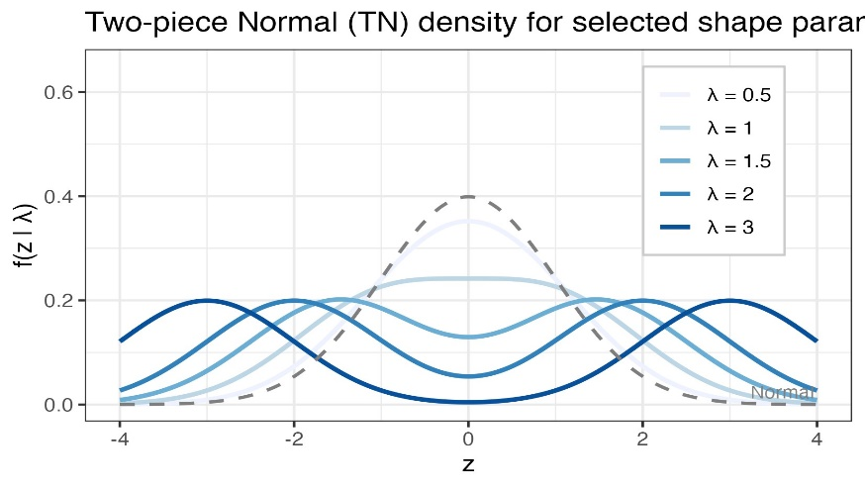
Fig. 1. Форми щільностей TN-розподілу для різних $λ$ ∈ {0.5, 1.0, 1.5, 2.0, 3.0, 5.0}. Пунктир: $λ=1/{\sqrt{2}}$ (поріг бімодальності). При$λ>0.707$ розподіл стає бімодальним.
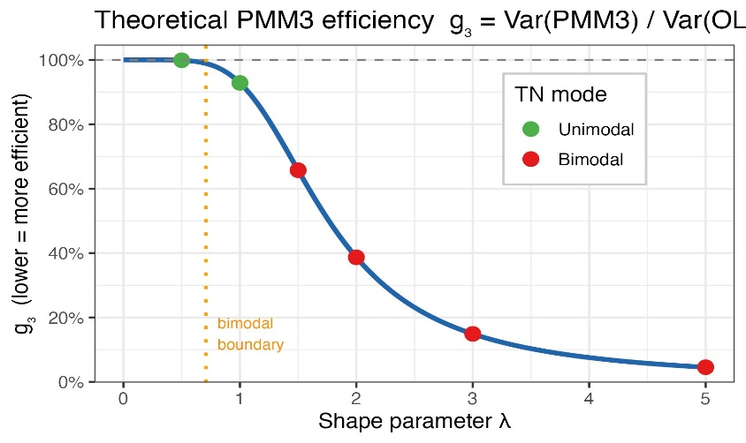
Fig. 2. Крива ефективності $g_{3}(λ)$ та ARE(PMM3) як функція параметра форми $λ$ TN-розподілу. При$λ≥1.5$ PMM3 дає суттєвий виграш над МНК.
  - Висновки.
- При $λ=0.5$ (близько до гауссового) PMM3 практично не відрізняється від МНК.
- При $λ=1.5$ (поріг бімодальності) PMM3 дає 34% виграш – відчутна практична перевага.
- При $λ≥2$ PMM3 суттєво ефективніший за МНК.
- MLE-TN у принципі досягає вищого ARE, але лише при правильній специфікації.
- Experiments
  - Монте-Карло дослідження
Модель даних:
$y_{v} = 1 + β_{1}x_{v} + ε_{v}, ε_{v} \sim TN(0, 1, λ)$ (8)
Параметри: M = 500 реплікацій; n ∈ {46, 100, 200, 500}; $λ$ ∈ {0.5, 1.0, 1.5, 2.0, 3.0, 5.0}; seed = 20260312.
Метрики: Bias= ${\hat{β}}_{1}-1$; Var$({\hat{β}}_{1}$); MSE = Bias² + Var; ARE = Var(OLS)/Var(метод); $g_{3}_emp$ = Var(PMM3)/Var(OLS).

  - Реальні дані – Ірис Фішера (Iris versicolor)
Підвибірка ірисів Фішера (Fisher, 1936): вид Iris versicolor, n = 50 спостережень. Модель:
${Sepal.Length}_{v} = β_{0} + β_{1} · {Sepal.Width}_{v} + ε_{v}$ (9)
Діагностика залишків МНК:
- n = 50
- ${\hat{γ}}_{3}=0.273$ (незначна асиметрія)
- ${\hat{γ}}_{4}=-0.966$ (виражений від'ємний ексцес)
- span/SD ≈ 3.58 – свідчить про обмежений діапазон вимірювань
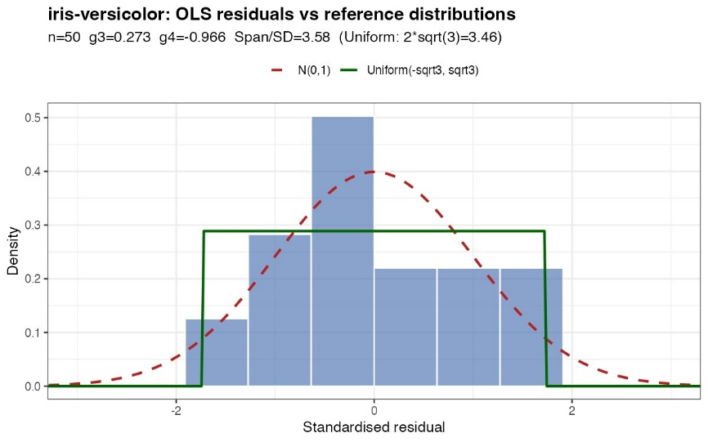
Fig. 3. . Гістограма залишків МНК для Iris versicolor (n = 50) з накладеною нормальною кривою. γ̂₄ = −0.966 свідчить про виражену платикуртичність – умова ефективності PMM3 виконана.

Теоретична ефективність: ${g_{3}}_{теор}=0.517$ (51.7% зниження дисперсії).
Діагностичний висновок: $γ_{4}=-0.966 <-0.7$ → рекомендується PMM3.

  - Робастність при неправильній специфікації

Дизайн експерименту
Тестується поведінка методів, коли справжній розподіл похибок не є TN: рівномірний, трикутний, логістичний, $t_{10}$. Розмір вибірки n = 100, M = 500 реплікацій.
- Results
  - Результати Монте-Карло дослідження
Table 3. Монте-Карло результати: ARE та $g_{3}$ (M = 500 реплікацій)
Λ | γ₄ | n | ARE (MLE-TN) | ARE (PMM3) | g₃_emp | g₃_теор | Δg₃,%
0.5 | −0.080 | 100 | 0.940 | 0.947 | 1.057 | 0.999 | +5.8
0.5 | −0.080 | 200 | 0.968 | 0.964 | 1.037 | 0.999 | +3.8
1.0 | −0.500 | 100 | 1.078 | 1.085 | 0.920 | 0.929 | −0.9
1.0 | −0.500 | 200 | 1.099 | 1.080 | 0.926 | 0.929 | −0.3
1.5 | −0.959 | 100 | 1.667 | 1.527 | 0.653 | 0.657 | −0.6
1.5 | −0.959 | 200 | 1.540 | 1.394 | 0.718 | 0.657 | +9.2
2.0 | −1.280 | 100 | 3.475 | 2.536 | 0.394 | 0.387 | +1.9
2.0 | −1.280 | 200 | 4.168 | 2.807 | 0.356 | 0.387 | −7.9
3.0 | −1.620 | 100 | 8.927 | 6.150 | 0.163 | 0.149 | +9.1
3.0 | −1.620 | 200 | 9.318 | 6.406 | 0.156 | 0.149 | +4.7
5.0 | −1.849 | 100 | 27.44 | 23.77 | 0.042 | 0.045 | −7.5
5.0 | −1.849 | 200 | 26.20 | 22.34 | 0.045 | 0.045 | −0.9

ARE = Var(OLS)/Var(метод) > 1 – перевага над МНК. $g_{3}_emp$ = Var(PMM3)/Var(OLS).
$∆g_{3}= {(g_{3}_emp-g_{3}_теор)}/{g_{3}_теор)×100\%}$. Усі 500 реплікацій PMM3 сходяться.

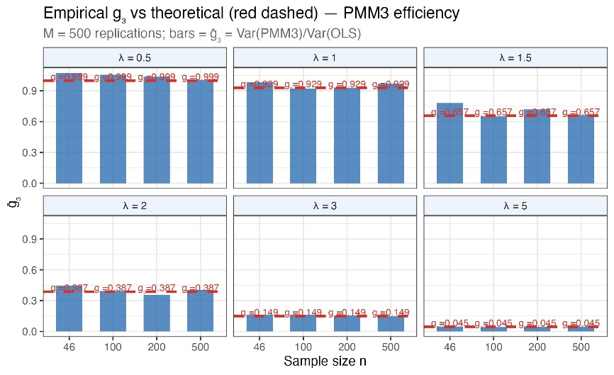
Fig. 4. Конвергенція емпіричного коефіцієнта g̃₃ до теоретичного g₃ з ростом n. Пунктирна лінія: теоретичне g₃. При n ≥ 100 відхилення < ±10%.

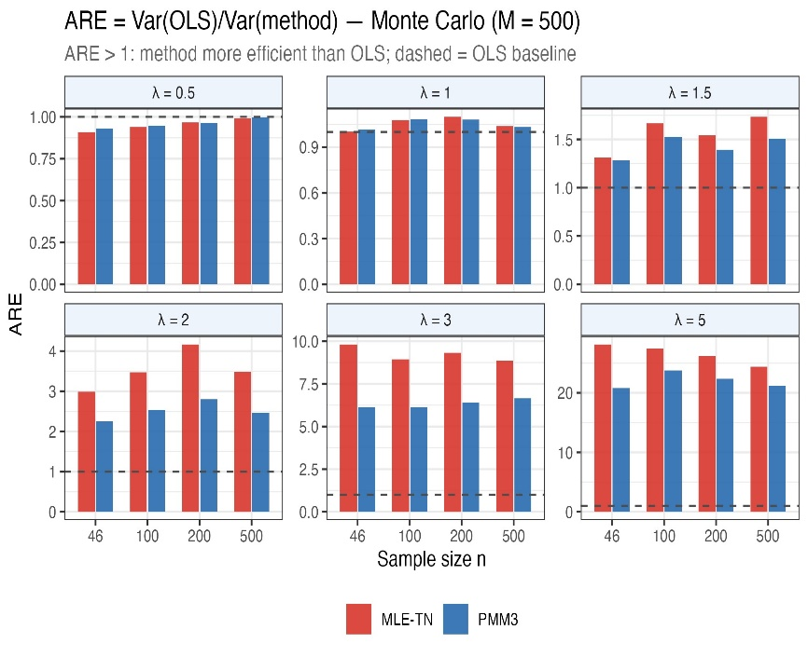

Fig. 5. Порівняння ARE методів (PMM3, MLE-TN, OLS) для λ ∈ {0.5, 1.0, 1.5, 2.0, 3.0, 5.0}, n = 100. ARE = Var(OLS)/Var(метод); ARE > 1 означає перевагу над МНК.
  - Результати дослідження Ірис Фішера (Iris versicolor)
Table 4. Порівняння методів оцінювання для Iris versicolor (n = 50).
Метод | $${\hat{β}}_{1}$$ | LOO-MSE | $g_{3}_emp$ (бутстреп)
OLS | 0.865 | 0.2070 | 1.000 (базова)
PMM3 | 0.797 | 0.2022 | 0.570
MLE-TN | 0.753 | 0.2109 | 0.746
$g_{3}_emp$ = Var(метод)/Var(OLS) за бутстрепом з B = 2000 реплікацій.
  - Результати дослідження робастністі при неправильній специфікації
Table 5. ARE методів при неправильній специфікації (n = 100, M = 500).
Розподіл | $γ_{4}$ (іст.) | ARE(MLE-TN) | ARE(PMM3)
Рівномірний | −1.200 | 1.655 | 1.000
Трикутний | −0.600 | 0.969 | 1.000
Логістичний | +1.200 | 0.994 | 1.000
t₁₀ | +1.000 | 0.982 | 1.000
ARE = Var(OLS)/Var(метод). PMM3 ≈ МНК для всіх розподілів при misspecification
- Discussion
  - Інтерпретація результатів Монте-Карло дослідження
- PMM3 суттєво перевершує МНК при $λ≥1.5$: ARE від 1.5× до 23.8× – підтверджено теорію.
- MLE-TN ще ефективніший за PMM3 при $λ≥1.5$ (якщо TN-специфікація правильна), але оцінює p+2 параметри → надмірна параметризація при малих n.
- $g_{3}_emp≈g_{3}_теор$ точністю ±10% при $n≥100$ – гіпотеза H1 підтверджена.
- Збіжність PMM3 100% для всіх 24 блоків (включно з бімодальними $λ=3, 5$).
- При $λ=5$, n = 100: ARE(PMM3) = 23.8× vs ARE(MLE-TN) = 27.4× – PMM3 відстає лише на 15%, але не потребує знання форми розподілу.
  - Інтерпретація результатів дослідження Ірис Фішера (Iris versicolor)
- PMM3 найкращий за обома критеріями: LOO-MSE = 0.2022 < OLS = 0.2070 < MLE-TN = 0.2109.
- $g_{3}_emp=0,570$ : 43% зниження дисперсії (порівняно з теоретичним 51.7% – розумна відповідність для n = 50).
- MLE-TN найгірший попри $γ_{4}<0$ оцінює додаткові $η$,$λ$ при лише n = 50 → надмірна параметризація.
- Практичний висновок: при n = 50 і $γ_{4}≈-0.97$, PMM3 є оптимальним вибором.

Негативні приклади
Набір whiteside (пакет MASS): газоспоживання будинку як функція температури, n = 56.
- ${\hat{γ}}_{4}=-0.431$ (помірна платикуртичність, але $γ_{4}>-0.7$)
- $g_{3}_теор=0.920$ → теоретичне покращення 8.0%
- Bootstrap $g_{3}_emp=0.978$ – PMM3 фактично = МНК
- LOO-MSE: PMM3/OLS = 0.999 (різниця < 0.1%)
Разом з іншими 4 наборами даних ($γ_{4}$∈ [−0.54, −0.12]): $g_{3}_emp$ ∈ [0.97, 1.03]. Емпіричний поріг: $γ_{4}≲-0.7$.
  - Інтерпретація результатів дослідження робастністі при неправильній специфікації
- PMM3 є робастним: ARE ≈ 1.0 для всіх розподілів – не гірший за МНК навіть при невідповідності припущень.
- MLE-TN нестабільна: ARE = 0.969 для трикутного – гірший за МНК.
- Висновок: PMM3 є безпечним вибором при невизначеності щодо форми розподілу.

Тест бімодальної збіжності
Table 6. Збіжність PMM3 для бімодальних TN (n = 100, M = 500)
$$λ$$ | Бімодальний? | Bias(PMM3) | Конв. (%) | NA (%)
0.8 | Ні | −0.004 | 100% | 0%
1.0 | Ні | +0.005 | 100% | 0%
1.2 | Так | −0.001 | 100% | 0%
1.5 | Так | +0.007 | 100% | 0%
2.0 | Так | −0.019 | 100% | 0%
3.0 | Так | −0.022 | 100% | 0%
PMM3 (Newton–Raphson) сходиться у 100% реплікацій навіть для бімодальних TN.
- Conclusions
- Теоретично: PMM3 забезпечує від 7% до 95% зниження дисперсії порівняно з МНК для TN-похибок з λ ∈ {1, …, 5}. MLE-TN при правильній специфікації дає ще вищий виграш, але оцінює p+2 параметри.
- Монте-Карло: MLE-TN значно ефективніший за PMM3 при $λ≥1.5$ (якщо TN-специфікація правильна). Емпіричний g₃(PMM3) наближається до теоретичного при n ≥ 100–200.
- Робастність: PMM3 завжди ARE ≈ 1 при misspecification; MLE-TN може бути гіршим за МНК. PMM3 є безпечним вибором при невизначеності щодо форми розподілу.
- Реальні дані: Iris versicolor ( $γ_{4}=-0.966$, n = 50): PMM3 досягає 43% зниження дисперсії, LOO-MSE PMM3 < OLS < MLE-TN.
- Емпіричний поріг: PMM3 > МНК лише при $γ_{4}≲-0.7$. При −0.7 < $γ_{4}$ < 0 всі методи практично еквівалентні МНК.
- Практичні рекомендації:
  - $γ_{4}≲-0.7$+ впевненість у TN-формі + великий n → MLE-TN;
  - $γ_{4}≲-0.7$ + невизначеність щодо розподілу → PMM3;
  - $γ_{4}>-0.7$→ МНК (OLS).

References
- Kunchenko, Yu. P.; Lega, Yu. G. Polynomial parameter estimation of close to Gaussian random variables. Radioelectronics and Communications Systems 1992, 35(8), 76–78.
- Kunchenko, Yu. P. Polynomial Parameter Estimations of Close to Gaussian Random Variables. Shaker Verlag: Aachen, 2002.
- Warsza, Z. L.; Zabolotnii, S. W. A Polynomial Estimation of Measurand Parameters for Samples of Non-Gaussian Symmetrically Distributed Data. Automation 2017, Springer, vol. 550, pp. 468–480.
- Zabolotnii, S.; Warsza, Z. L.; Tkachenko, O. Polynomial Estimation of Linear Regression Parameters for the Asymmetric PDF of Errors. Automation 2018, Springer, vol. 743, pp. 780–791.
- Zabolotnii, S. V. et al. Polynomial Estimates of Measurand Parameters for Data from Bimodal Mixtures of Exponential Distributions. Bulletin of Karaganda University 2018, 90(2), 71–80.
- Zabolotnii, S. W.; Warsza, Z. L.; Tkachenko, O. Estimation of Linear Regression Parameters of Symmetric Non-Gaussian Errors by PMM. Automation 2019, Springer, vol. 920.
- Zabolotnii, S. et al. PMM for AR models with asymmetric non-Gaussian innovations. Metrology and Measurement Systems 2022, 29(3), 441–458.
- Zabolotnii, S. et al. PMM-Based Estimation of Moving Average Models. Applied Sciences 2023, 13, 6089.
- Zabolotnii, S. Applying PMM to Estimate ARIMA Models. Submitted 2025. https://doi.org/10.5281/zenodo.17529589
- John, S. The three-parameter two-piece normal family. Communications in Statistics 1982, 11(8), 879–885.
- Azzalini, A. A class of distributions which includes the normal ones. Scandinavian Journal of Statistics 1985, 12(2), 171–178.
- Salinas, V. H. et al. Linear Regression Models Based on the Two-Piece Normal Distribution. Mathematics 2023, 11(5), 1271.
- Leisen, F.; Rossini, L.; Villa, C. Loss-based approach to two-piece location-scale distributions. Statistical Methods and Applications 2020, 29, 309–333.
- Gauss, C. F. Theoria Motus Corporum Coelestium. Perthes and Besser: Hamburg, 1809.
- Cox, D. R.; Hinkley, D. V. A note on the efficiency of least-squares estimates. JRSS-B 1968, 30(2), 284–289.
- Tiku, M. L.; Islam, M. Q.; Selçuk, A. S. Non-normal regression. II. Symmetric distributions. Communications in Statistics 2001, 30(6), 1021–1045.
- Andargie, A. A.; Rao, K. S. Estimation of a linear model with symmetric platykurtic distributed errors. JUAA 2013, 1(1), 1–19.
- Ganguly, S. S. Robust regression analysis for non-normal situations under symmetric distributions. JMASM 2014, 13(1), 446–462.
- Huber, P. J. The behavior of MLE under nonstandard conditions. Proc. Fifth Berkeley Symposium 1967, 1, 221–233.
- Narula, S. C.; Wellington, J. F. The minimum sum of absolute errors regression. International Statistical Review 1982, 50(3), 317–326.
- Stone, C. J. Adaptive maximum likelihood estimators of a location parameter. Annals of Statistics 1975, 3(2), 267–284.
- Koenker, R.; Hallock, K. F. Quantile regression. Journal of Economic Perspectives 2001, 15(4), 143–156.
- Ma, Y. et al. Semiparametric mixture regression with unspecified error distributions. TEST 2021, 30, 429–444.
- White, H. Maximum likelihood estimation of misspecified models. Econometrica 1982, 50(1), 1–25.
- Jarque, C. M.; Bera, A. K. A test for normality. International Statistical Review 1987, 55(2), 163–172.
- Lehmann, E. L. Theory of Point Estimation. Wiley: New York, 1983.
- Efron, B.; Tibshirani, R. J. An Introduction to the Bootstrap. Chapman & Hall: New York, 1993.
- Fisher, R. A. The use of multiple measurements in taxonomic problems. Annals of Eugenics 1936, 7(2), 179–188.
- R Core Team. R: A Language and Environment for Statistical Computing. R Foundation: Vienna, 2024.
- Zabolotnii, S. EstemPMM: Estimation using Polynomial Maximization Method. R package, 2024. https://github.com/SZabolotnii/EstemPMM

